网站个人信息

姓 名 | 张强 | 性 别 | 男 | 照片 | 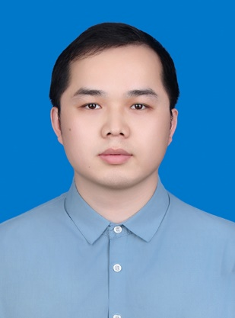
国 籍 | 中国 | 学 位 | 博士
所学专业 | 测试计量技术及仪器 | 毕业院校 | 北京航空航天大学
职 称 | 副教授 | 职称类别 | 教师 | 导师类别 | 硕导
电子邮件 | zhangqiang@ncu.edu.cn | 所在单位 | 先进制造学院
个人信息
教育经历 | 2013/9~2018/7，北京航空航天大学，测试计量技术及仪器，博士  2008/9~2012/7，哈尔滨理工大大学，测控技术与仪器，本科
工作履历 | 2022/1~至今，南昌大学先进制造学院  2018/7~2021/12，南昌大学信息工程学院
科研项目 | [1] 国家自然科学基金委员会, 地区科学基金项目, 62161022, 基于集员估计和攻击稀疏性的传感网自适应安全定位算法研究, 2022-01-01 至 2025-12-31, 37万元, 在研, 主持  [2] 国家自然科学基金委员会, 地区科学基金项目, 42165007, 光学湍流效应评估中的关键技术与监测装置研究, 2022-01-01 至 2025-12-31, 36万元, 在研, 参与  [3] 国家自然科学基金委员会, 地区科学基金项目, 62163024, 交互式机器人的仿人触滑觉感知机理与解析技术研究, 2022-01-01 至 2025-12-31, 34万元, 在研, 参与  [4] 国家自然科学基金委员会，面上项目，61371135，移动无线传感网的抗攻击定位与位置求精方法研究，2014-01-01 至 2017-12-31，结题，参与
科研成果 | [1] Yukun Yang; Pengwen Xiong; Qing Wang; Qiang Zhang ; Analysis of Byzantine Attacks for target tracking in Wireless Sensor Networks, Sensors, 2019, 19(5): 3436  [2] Zhang Qiang, Wan Jiangwen, Wang Dandan, Wang Donghao. Sparse recovery formulation for secure distance-based localization in the presence of cheating anchors [J]. Wireless Networks, 2018, 24(7): 2657-2668  [3] Zhang Qiang, Wan Jiangwen, Wang Dandan, Chen Junying, Wang Donghao. Sparsity-incorporated secure localisation for wireless sensor networks [J]. Electronics Letters, 2017, 53(9): 629-631  [4] Zhang Qiang, Wan Jiangwen, Yi Kefu, Bao Tianyue, Wang Donghao. Efficient and Accurate Localization for Mobile Wireless Sensor Networks Based on Compressive Sensing [J]. Ad Hoc & Sensor Wireless Networks, 2016, 34 (1-4): 289-306

